**Instructions Bulletin for the operation failure of the Month of FEB-2023**

**No. IB/ETC/GZB/2022--23/10**

**1. -** केस स्टडी **-1**

|  |  |  |  |
| --- | --- | --- | --- |
| **दिनांक** | **लोको न० / शेड** | **गाड़ी न०** | **मंडल** |
| **25.02.2023** | **37186/TKD/WCR** | **L/E** | **मुरादाबाद** |
| UOR/फेलियर विवरण | दिनांक 25.02.2023 को LPS के द्वारा लोको नंबर 37186/TKD/WCR का चार्ज DDN YARD में लिया गया | LPS ने लोको का चार्ज लिया व गलत END (रोंग कैब) की तरफ से लोको को इनरजाइज किया साथ ही प्रोग्रामिंग स्विच (शंटिंग मोड) 160 को ऑपरेट करना भूल गये | HW END SIDE की तरफ DEAD END था और केवल 06 मीटर की दूरी पर था | LPS ने REVERSOR को FORWARD डायरेक्शन की तरफ करके लोको में ट्रैक्शन दिया व 02 सेकंड के बाद ही ट्रैक्शन को और बढ़ा दिया | जब लोको में ट्रैक्शन SENSE हुआ तो लोको HW END की तरफ जाकर DEAD END से टकरा गया व लोको डिरेल हो गया | इस घटना के कारण HW END पर लगा OHE का एक खम्बा टूट गया व 20 से ज्यादा गाडियों को समय हानि हुयी | | | |
| लोको पायलट द्वारा की गई कार्यवाही / ट्रबल शूटिंग | * DDN ने लोको को रियर कैब से इनरजाइज किया | * LPS ने रिवर्सर को अनापेक्षित की तरफ किया व ट्रैक्शन दिया व 02 सेकंड के बाद ट्रैक्शन को और बढ़ा दिया | | | |
| TSD के अनुसार ट्रबल शूटिंग / लोको पायलट द्वारा की जाने वाली कार्यवाही | ------------------------------------ | | |
| टिप्पणी | ख़राब कार्य :  **अगर लोको पायलट शंटर के द्वारा लोको को रियर कैब से इनरजाइज नहीं किया गया होता और प्रोग्रामिंग स्विच न० 160 को शंटिंग मोड पर किया होता तो उपरोक्त घटना बच सकती थी |** | | |

**2. -** केस स्टडी **-2**

|  |  |  |  |
| --- | --- | --- | --- |
| **दिनांक** | **लोको न० / शेड** | **गाड़ी न०** | **मंडल** |
| **08.02.2023** | **27579/JHS** | **E/Box** | **दिल्ली** |
| UOR/फेलियर विवरण | दिनांक 08.02.2023 को लोको पायलट ने GZB - CYZ सेक्शन के बीच ब्रेक फील /ब्रेक पॉवर टेस्ट में अत्यधिक समय लिया जिस कारण CYZ- से MIU के बीच कुछ समय तक ब्लाक सेक्शन बाधित रहा I | | |
| लोको पायलट द्वारा की गई कार्यवाही / ट्रबल शूटिंग | लोको पायलट ने GZB - CYZ सेक्शन के बीच ब्रेक फील /ब्रेक पॉवर टेस्ट में अत्यधिक समय लिया. | | |
| TSD के अनुसार ट्रबल शूटिंग / लोको पायलट द्वारा की जाने वाली कार्यवाही | -------------------------------- | | |
| टिप्पणी | **ख़राब कार्य : यदि लोको पायलट द्वारा ब्रेक फील टेस्ट सामान्य समय लिया गया होता तो ब्लाक सेक्शन बाधित नहीं होता I** | | |

**3.0 फुटकर खराबियां**

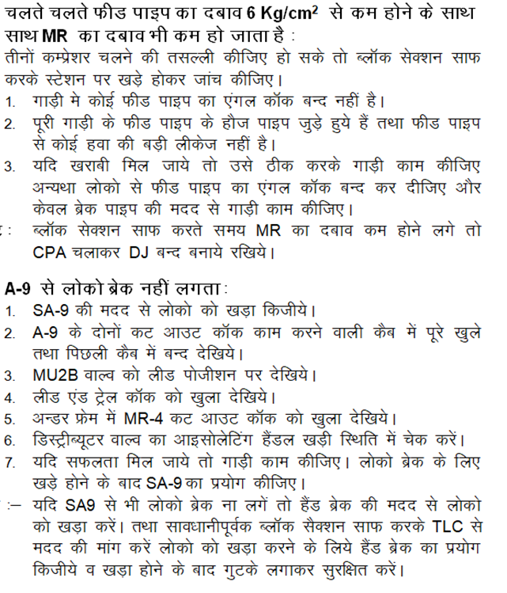

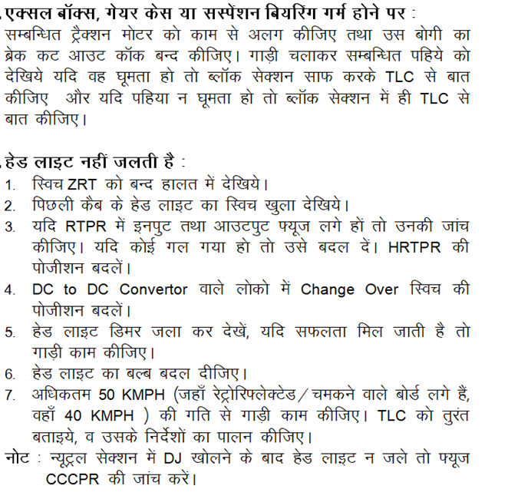

उपरोक्त निर्देश बुलेटिन विद्युत प्रशिक्षण केन्द्र, गाजियाबाद की वेबसाइट [www.etcgzb.in](http://www.etcgzb.in) पर भी उपलब्ध है I

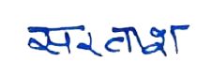

(सरताश कुमार)

**(प्रधानाचार्य/वि.प्र.के./गा.बाद.)**

**न० 232-विद्युत/वि.प्र.के./ट्रेनिंग-1 दिनांक – 15.03.2023**

प्रतिलिपि :-

1. मुख्य विद्युत लोको अभियंता/उत्तर रेलवे, बडौदा हाऊस, नई दिल्ली- सादर सूचनार्थ I
2. मुख्य विद्युत अभियंता/मोबिलिटी, उत्तर रेलवे, बडौदा हाऊस, नई दिल्ली- सादर सूचनार्थ I
3. वरिष्ठ मंडल विद्युत अभियंता/परिचालन/नई दिल्ली, लखनऊ - सादर सूचनार्थ व आवश्यक कार्यवाही हेतू I
4. वरिष्ठ मंडल विद्युत अभियंता/कर्षण वितरण/मुरादाबाद, फिरोजपुर, अंबाला- सादर सूचनार्थ व आवश्यक कार्यवाही हेतू I